Deux challenges par jour – Période 3 – semaine 6 (CM1)

JOUR 1
1 | Schéma /modélisation | Calcul | Réponse
Pour la pièce de théâtre, la costumière achète du tissu pour coudre les costumes de scène. Il faut 13 mètres de tissu pour faire 3 costumes. Précise la longueur de tissu nécessaire pour confectionner 12 costumes.

2 | Schéma /modélisation | Calcul | Réponse
Avec 140 kg de pommes, grand-père fabrique 90 litres de jus de pommes. Combien fabrique-t ’il de litres s’il récolte seulement 14 kg de pommes ?

JOUR 2

1 | Schéma /modélisation | Calcul | Réponse
Avec son vélo, Lucas a parcouru 8 km en trente minutes. S’il continue à rouler à la même vitesse sans s’arrêter, combien de temps mettra-il pour effectuer 40 kilomètres ?

2 | Schéma /modélisation | Calcul | Réponse
Indique la quantité de sable et d’eau nécessaires pour 30 pelles de ciment. Pour faire du béton dans une bétonnière, les proportions sont : 10 pelles de sable pour 3 pelles de ciment avec 5 litres d’eau.

Page 1

Deux challenges par jour – Période 3 – semaine 6 (CM1)

JOUR 3

1 | Schéma /modélisation | Calcul | Réponse
Yanis a acheté 4 places de cinéma pour 32 €. Quel sera le prix de 20 places de cinéma ?

2 | Schéma /modélisation | Calcul | Réponse
Pour cuisiner un gâteau pour 6, Alice utilise 300g de farine et 6 œufs. Cherche la quantité nécessaire de chaque ingrédient pour réaliser la recette pour 3 personnes.
JOUR 4

1 | Schéma /modélisation | Calcul | Réponse
Lorsque Livia se rend aux États-Unis, elle échange 10 euros contre 12 dollars. Combien de dollars obtient-elle avec 100 euros ?

2 | Schéma /modélisation | Calcul | Réponse
A combien s’élèvera un achat de 10 livres ? A la librairie, 4 livres coûtent 26 €.
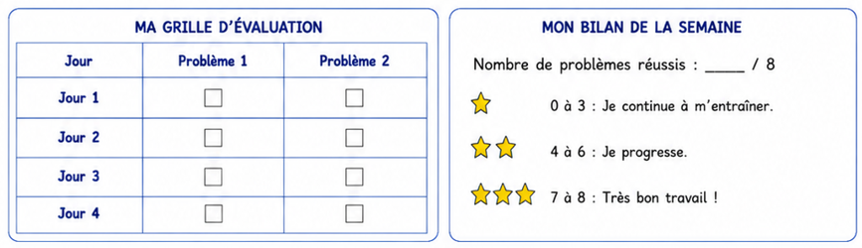

Page 2

